8 darbas
ORO LŪŽIO RODIKLIO MATAVIMAS REILIO

INTERFEROMETRU

Užduotis
Išmatuoti oro lūžio rodiklį esant įvairiems jo slėgiams.

Teorija
Interferometrais vadinami prietaisai, kurių veikimas grindžiamas šviesos interferencija. Jie naudojami tiksliems ilgių, kampų ir terpių lūžio rodiklių arba jų pokyčių matavimams.
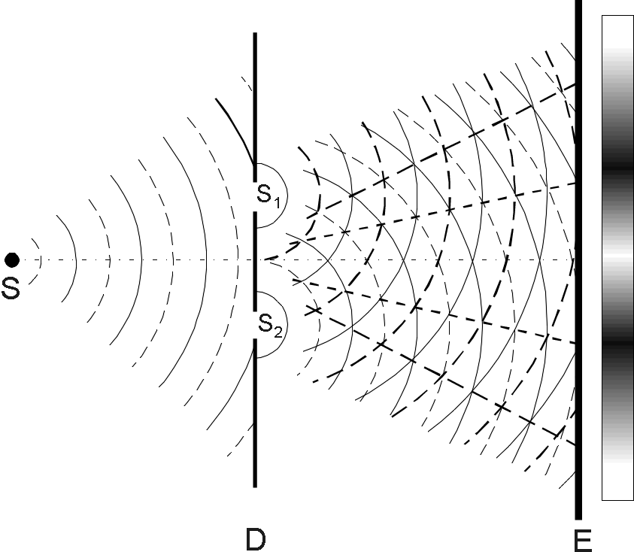
Interferencijai gauti reikalingos bent dvi koherentinės bangos, kurias galima sukurti T.Jungo (Young) pasiūlytu bangos fronto dalijimo metodu (8.1 pav.). Šviesa iš taškinio spinduolio S sklinda į neskaidrų ekraną, kuriame yra dvi vienodos angos S₁ ir S₂. Pagal Hiuigenso (Huygens) principą, kiekvienas bangos fronto taškas yra naujų elementarių bangų šaltinis, taigi S₁ ir S₂ angos skleidžia koherentines bangas, nes jas pasiekia tas pats iš spinduolio S sklindančios bangos frontas. Iš angų S₁ ir S₂ sklindančios sferinės bangos dengia viena kitą ir ekrane E sukuria interferencinį vaizdą, susidedantį iš šviesių ir tamsių zonų. Jei angos S₁ ir S₂ yra plyšiai, tai ekrane matomos šviesios ir tamsios interferencinės juostelės.
8.1 pav. Koherentinių bangų
susidarymas Jungo metodu
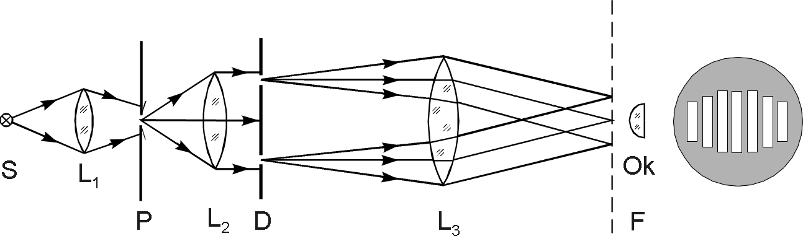
Ryškesnį interferencinį vaizdą galima sukurti optine sistema, kurios schema pavaizduota 8.2 pav. Kaitrinės lempos S šviesa lęšiu L₁ nukreipiama į siaurą plyšį P, esantį kolimatoriaus objektyvo L₂ židinyje. Lygiagrečių spindulių pluoštas krinta į diafragmą D, kurioje yra du vienodi tarpusavyje lygiagretūs plyšiai, kuriuose šviesa difraguoja. Kadangi atstumas tarp plyšių yra daug mažesnis už atstumą nuo plyšių iki ekrano ir į diafragmą krinta plokščioji banga, tai difrakciniai vaizdai, susidarę atskirai nuo kiekvieno plyšio, ekrane sutampa. Lygiagretūs šviesos pluošteliai, difragavę įvairiais kampais ϕ, surenkami atitinkamose kondensoriaus L₃ židinio plokštumos F vietose ir interferuoja. Šviesos intensyvumo pasiskirstymą šioje plokštumoje nusako tokia išraiška:
8.2 pav. Interferencinio vaizdo stebėjimo schema

$I_{ϕ}=I_{0}{\left[\frac{\text{sin}\left(\frac{π b\text{sin}ϕ}{λ}\right)}{\frac{π b\text{sin}ϕ}{λ}}\right]}^{2}⋅{\text{cos}}^{2}\left(\frac{π d\text{sin}ϕ}{λ}\right)$; (8.1)
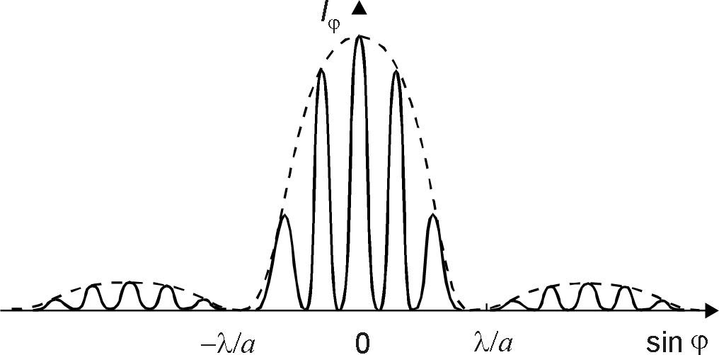
čia b − diafragmos D plyšių plotis, d − atstumas tarp plyšių, λ − šviesos bangos ilgis. Pirmieji du (8.1) formulės daugikliai nusako intensyvumo skirstinį ekrane difraguojant šviesai b pločio plyšyje, o trečiasis daugiklis − intensyvumo skirstinį interferuojant pluošteliams, sklindantiems iš dviejų plyšių (8.3 pav.). Jei b << d, tai centrinis difrakcijos maksimumas yra platus ir jo fone susidaro daug interferencijos maksimumų, kurių vieta nusakoma išraiška:
–λ/b 0 λ/b sinϕ
8.3 pav. Šviesos intensyvumo skirstinys
stebint difrakciją pro du plyšius

sinϕ = mλ/d; (8.2)
čia m yra interferencijos eilė (m = 0, ± 1, ± 2,...).
Tarp šviesių juostelių (maksimumų) išsidėsto tamsios juostelės (minimumai). Interferencinių juostelių skaičių lemia atstumo tarp plyšių ir plyšio pločio dalmuo (d/b). Jį galima nustatyti iš tokių samprotavimų. Pirmojo difrakcijos minimumo vietą nusako išraiška:
sinϕ = ± 1λ/b, (8.3)
o interferencinių juostelių maksimumų vietą – (7.2) išraiška. Todėl didžiausias šviesių interferencinių juostelių skaičius (interferencijos eilė) m = d/b. Jei, pvz., d/b = 4, tai m bus 0, ± 1, ± 2, ± 3 ir ± 4. Vertė m = ± 4 nusako pirmąjį difrakcijos minimumą ir šioje vietoje šviesios interferencinės juostelės nesusidaro. Taigi centriniame difrakcijos maksimume susidaro centrinis interferencijos maksimumas (m = 0) ir po tris šviesias juosteles iš abiejų pusių, t. y. viso septynios šviesios interferencinės juostelės.
Jei esant pastoviam atstumui tarp plyšių jų plotis mažėja, tai difrakcijos maksimumo plotis didėja ir tarp jo ribų būna daugiau, bet mažesnio intensyvumo interferencinių juostelių. Jei naudojama baltoji šviesa, centrinis maksimumas yra baltas, o kitų kraštai spalvoti.
Dauguma interferometrų šviesos pluoštelį dalija į du, kurie po to interferuoja. Šie prietaisai vadinami dvispinduliniais interferometrais. Vienas tokių yra Reilio (Rayleigh) interferometras dujų ir skysčių lūžio rodikliams matuoti.
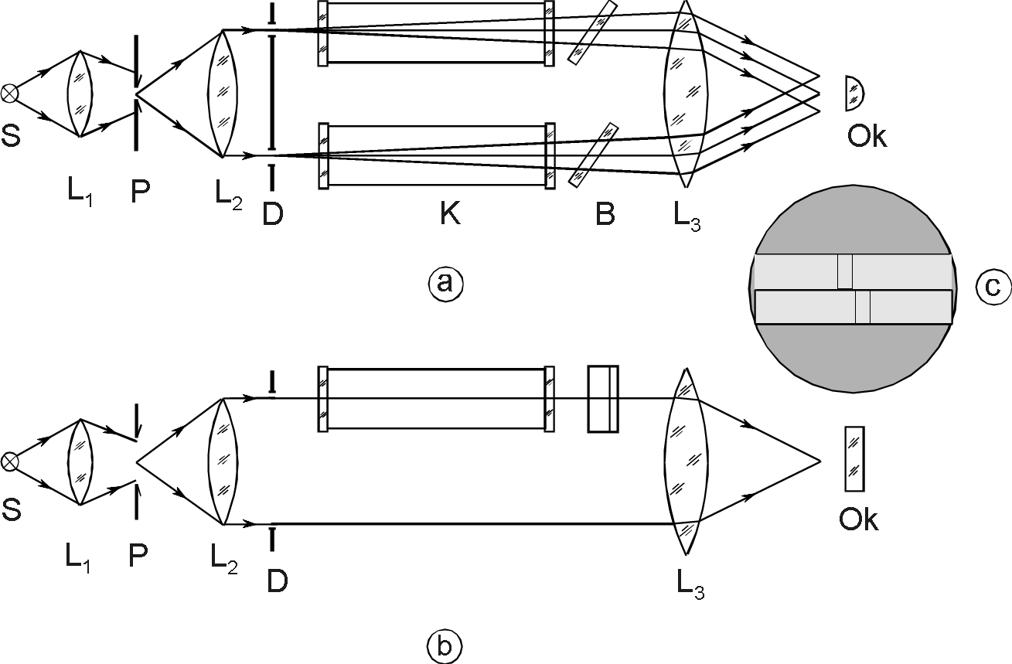
Reilio interferometro optinė schema pavaizduota 8.4 pav. Spinduolio S šviesa krinta į siaurą plyšį P, esantį kolimatoriaus objektyvo L₂ židinio plokštumoje. Lygiagretų spindulių pluoštelį, sklindantį iš objektyvo, du diafragmos D plyšiai dalija į dvi antrines koherentines šviesos bangas. Difragavę šviesos pluošteliai pereina pro dvi vienodas kiuvetes K, surenkami objektyvu L₃ židinio plokštumoje ir interferuoja. Kiuvetės užima tik viršutinę erdvės dalį tarp diafragmos D ir objektyvo L₃. Pro apatinę dalį spinduliai sklinda šalia kiuvečių. Susidaro dvi interferencinių juostelių sistemos (8.4 c pav.), kurios matomos pro okuliarą Ok. Kadangi kiuvetės nelabai siauros, tai atstumas tarp plyšių gana didelis ir interferencinės juostelės yra labai arti viena kitos. Jas reikia stebėti pro smarkiai didinantį okuliarą. Jis pagamintas iš (2 ÷ 3) mm skersmens cilindrinės lazdelės, kuri orientuota lygiagrečiai su įeinamuoju plyšiu. Švytinčio taško atvaizdas, žiūrint pro tokį okuliarą, atrodo kaip vertikali šviesi linija, kurios ilgį lemia objektyvo skersmuo.
8.4 pav. Reilio interferometro optinė schema
(a - vaizdas iš viršaus, b - vaizdas iš šono, c - vaizdas pro okuliarą)

Interferencijos maksimumų ir minimumų vieta priklauso nuo interferuojančiųjų pluoštelių optinio eigos skirtumo. Kadangi apatinę juostelių sistemą sukuriančių spindulių perėjimo pro interferometrą sąlygos nekinta, tai maksimumų ir minimumų vieta taip pat nekinta. Apatinė juostelių sistema yra nejudama ir gali būti atskaitos sistema, kurios atžvilgiu nagrinėjama viršutinė juostelių sistema.
Panagrinėsime viršutinę juostelių sistemą. Jei optinė sistema simetriška ir kiuvetėse esančių medžiagų lūžio rodikliai vienodi (pvz., oro slėgis abiejose kiuvetėse vienodas), tai viršutinės juostelių sistemos centre yra šviesi juostelė − nulinis maksimumas, spindulių optinių kelių skirtumas iki šio taško lygus nuliui Δ = ln – ln = 0 (čia l − kiuvetės ilgis, n − oro lūžio rodiklis). Abiejose nulinio maksimumo pusėse yra tamsios juostelės − minimumai, kurie susidaro kai eigos skirtumas Δ = ± (2m + 1)λ/2. Kitiems maksimumams Δ = ± λ, ± 2λ ir t. t. Taigi kiekvienai interferencinei juostelei galima nustatyti jas sukuriančių bangų eigos skirtumus.
Jei vienoje kiuvetėje esančių dujų lūžio rodiklis pakinta, maksimumų ir minimumų vietos keičiasi ir viršutinė interferencinių juostelių sistema paslenka. Tai įvyksta dėl spindulių optinių kelių skirtumo pokyčio:
Δ₁ = ln₁ – ln = l(n₁– n).
Žinant per kiek juostelių apatinės atžvilgiu paslenka viršutinė juostelių sistema, galima nustatyti, kuris interferencijos maksimumas atsiras centriniame taške, t. y. galima nustatyti spindulių, sukuriančių šį maksimumą, optinių kelių skirtumą. Jei vaizdas paslenka per k juostelių, tai centre atsiranda k maksimumas. Tada optinių kelių skirtumas
l(n₁ – n) = kλ.
Kiuvetėje esančių dujų lūžio rodiklis matuojamas kompensaciniu metodu. Pro kiuvetes einančių spindulių kelyje pastatytas kompensatorius B (8.4 pav.), kuris sudarytas iš dviejų pakreiptų gretasienių stiklo plokštelių. Viena plokštelė įtvirtinta nejudamai, o kitos polinkio kampą galima keisti. Dėl to kinta spindulių optinių kelių skirtumas ir viršutinė interferencinių juostelių sistema paslenka. Viršutinės juostelių sistemos poslinkį, nulemtą dujų lūžio rodiklio pokyčio vienoje iš kiuvečių, galima kompensuoti mikrometriniu sraigtu atitinkamu kampu pasukus kompensacinę plokštelę.
Naudojamo interferometro mikrosraigto būgno padala atitinka optinių kelių skirtumo pokytį dydžiu λ/30. Skaičius „30“ reiškia, kad interferencijos eilė pakinta vienetu, kai mikrometrinis sraigtas pasukamas 30 padalų (šią vertę reikia patikrinti papildomais matavimais).
Jei k juostelių poslinkis atitinka N būgno padalų, tai susidaręs eigos skirtumas Δ₁ = N λ/30 ir lūžio rodiklių pokytis:
$\left(n_{1}−n\right)=\frac{N λ}{\text{30} l}$.
Kadangi Reilio interferometre spinduolis yra kaitrinė lemputė, tai vidutinis bangos ilgis λ yra 560 nm.
Tyrimo metu vienoje interferometro kiuvetėje (etaloninėje) yra atmosferos slėgis. Antroji kiuvetė sujungta su įrenginiu, kuriuo galima keisti oro slėgį. Slėgių skirtumas kiuvetėse matuojamas U formos manometru, pripildytu skysčio. Žinant etaloninėje kiuvetėje esančių dujų lūžio rodiklį n, galima apskaičiuoti tiriamojoje kiuvetėje esančių dujų lūžio rodiklį
$n_{1}=n\text{} ± \frac{N λ}{\text{30} l}$ (8.3)
ir ištirti jo priklausomybę nuo slėgio. (8.3) išraiškoje „+“ ženklas rašomas tada, kai tiriamoje kiuvetėje dujų slėgis didesnis už atmosferos, o „−“ ženklas – kai mažesnis.
Dujų lūžio rodiklis priklauso nuo jų slėgio ir temperatūros:
$n=1+\frac{n_{0}−1}{T/{\text{273}}} \text{}\frac{p_{\text{at}}}{p_{0}}$ ; (8.4)
čia n₀ = 1,000292 − oro lūžio rodiklis normaliomis sąlygomis ((T₀ = 273 K, p₀ = 1,013⋅10⁵ Pa), T − oro temperatūra, p_{at} − atmosferos slėgis.

Tyrimas
Įjungiama interferometre įtaisyta kaitinamoji lemputė ir pro okuliarą stebimas interferencinių juostelių vaizdas. Kiuvetėse sudaromas vienodas slėgis. Kompensatoriumi sutapdinama viršutinė ir apatinė interferencinių juostelių sistema ir užrašomas būgno rodmuo a₀. Slėgis kiuvetėje padidinamas tiek, kad viršutinė juostelių sistema paslinktų per kelias juosteles apatinės sistemos atžvilgiu. Sukant kompensatoriaus būgną vėl sutapdinamos abi juostelių sistemos. Užrašomas manometro skysčio stulpelių aukščių skirtumas Δh ir mikrosraigto būgno rodmuo a. Oro slėgio pokytį atitinkantis interferencinių juostelių poslinkis N = ⎢a – a₀ ⎢. Taip atliekami matavimai tolygiai didinant oro slėgį kiuvetėje ir po to jį mažinant. Antruoju atveju viršutinė juostelių sistema slenka į priešingą pusę.
Skaičiuojamas oro slėgis kiuvetėje ir lūžio rodikliai. Oro slėgis kiuvetėje skaičiuojamas pagal formulę:
p = p_{at} ± ρ g Δh;
čia ρ − manometre esančio skysčio tankis, g − laisvojo kritimo pagreitis. Oro lūžio rodiklis skaičiuojamas pagal (8.3) ir (8.4) formules. Brėžiamas oro lūžio rodiklio priklausomybės nuo slėgio grafikas.

